**МИНИСТЕРСТВО ЦИФРОВОГО РАЗВИТИЯ, СВЯЗИ И МАССОВЫХ КОММУНИКАЦИЙ РОССИЙСКОЙ ФЕДЕРАЦИИ**

**Ордена Трудового Красного Знамени**

**Федеральное государственное бюджетное образовательное учреждение высшего образования**

**«Московский технический университет связи и информатики»**

Кафедра «Математическая кибернетика и информационные технологии»

**Отчет по лабораторной работе №12**

по дисциплине «Введение в информационные технологии»

на тему:

«Основы выборки SQL»

Выполнил: студент группы

БПИ2401

Мещеряков Кирилл Владимирович

Москва 2025

**Оглавление**

**Цель работы:2**

**Задание:2**

**Ход работы:2**

**Вывод:4**

**Цель работы:**

Ознакомиться с выборкой в SQL.

**Задание:**

1 Создайте дополнительную таблицу “Сотрудник” выполнив

следующую команду

2 Внесите в таблицу данные.

3 К таблицам напишите запросы операциями группировки и сортировки.

Также реализуйте запросы с использованием агрегатных функций для

таблицы “Сотрудник”

**Ход работы:**

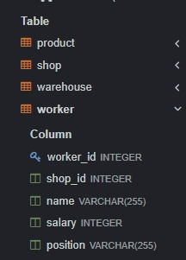

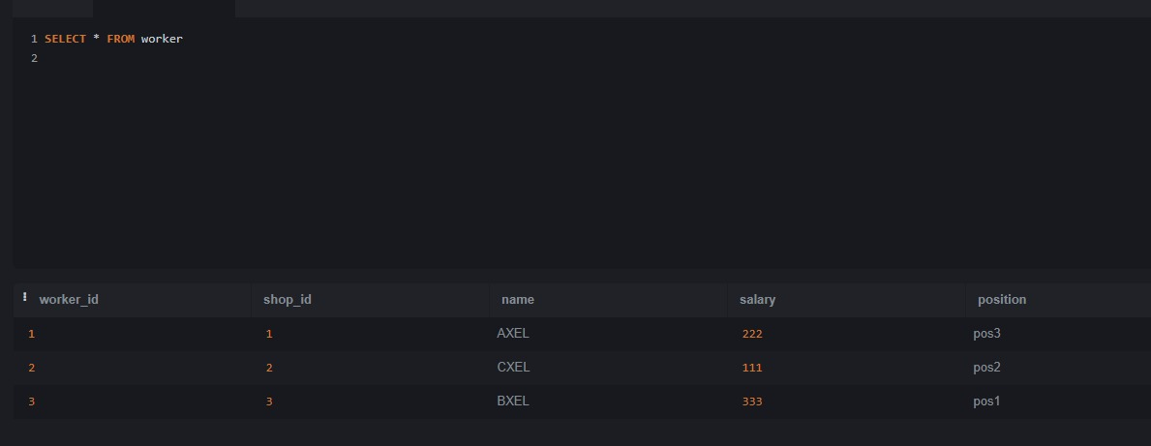

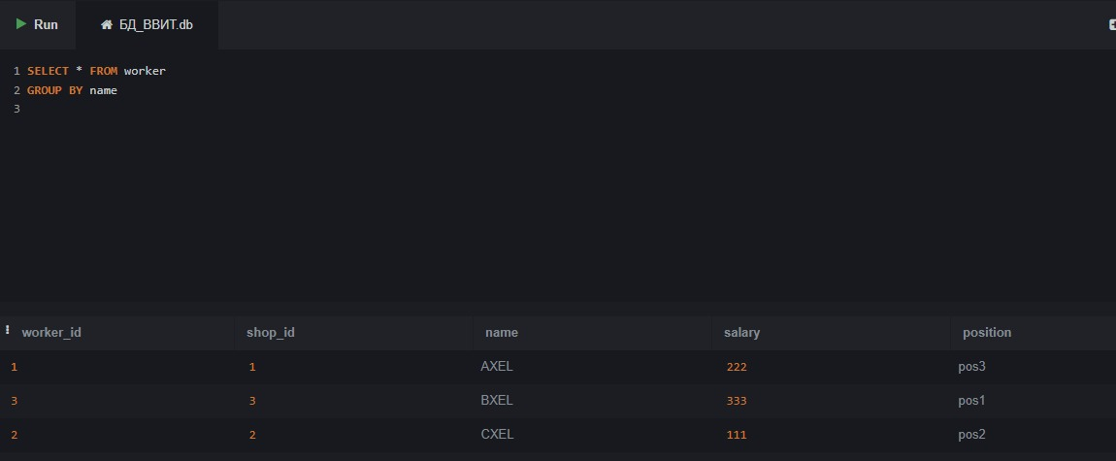

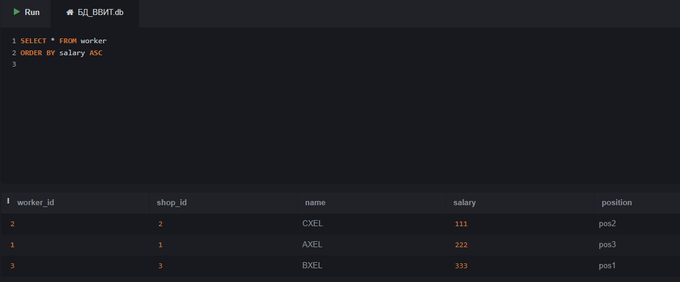

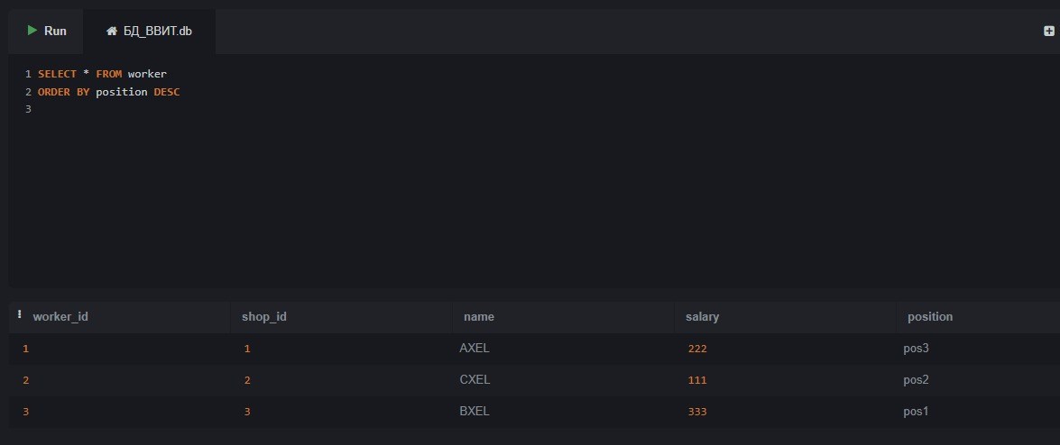

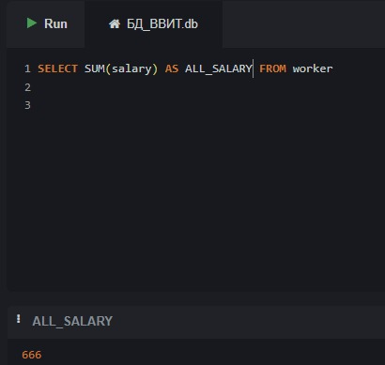

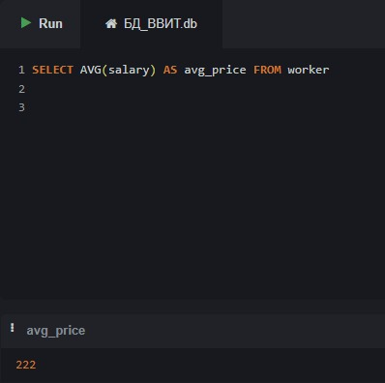

**Вывод:** Я ознакомился с выборкой в SQL и научился выводить нужные значения.